东阳光集团2026届校园招聘简章
【硬核实力】
多元化赛道-电子新材料、生物医药、健康养生
双上市公司-东阳光(600673.SH)、东阳光药(06887.HK )
中国民营企业500强
两个重点实验室
两个博士后科研工作站
研发硬实力-3500+专利
【企业简介】
“东阳光”（股票代码600673）全称广东东阳光科技控股股份有限公司，是一家在主板上市的多元化高科技企业，是国家科技部认定的国家重点火炬计划高新技术企业，也是国家发改委授予的全国100家产业化示范基地之一。
东阳光起步于高端铝箔产业，不断发展电子元器件、化工新材料、能源材料等产业，拥有多项行业第一，并迎着人工智能发展浪潮，对原有产业体系梳理重构，明确以“功率元器件——化工新材料——液冷技术——AI算力”为主线的核心产业链，推动企业从多点突破迈向AI时代的整体升级。
东阳光隶属于东阳光集团。除电子新材料，东阳光集团还聚焦发展 生物医药和健康养生产业，拥有两家上市公司，共有员工近3万人，总资产超1000亿元，累计纳税超过200亿元，为中国民营企业500强。
【校招岗位】
管理类：
招聘单位 | 岗位方向 | 所需专业 | 学历要求 | 工作地址
东科 | 管理培训生 | 材料、化学、金属材料、电化学、腐蚀、能源动力、物理、  电子电路、机械等相关专业 | 硕士 | 东莞\韶关\东阳\内蒙

职能岗位：
招聘单位 | 岗位方向 | 所需专业 | 学历要求 | 工作地址
集团总部  职能 | 财务专员 | 会计学、财务管理、财务信息化 | 本硕 | 东莞\韶关
集团总部  职能 | 融资专员 | 金融、会计、经济等财经类 | 本硕 | 东莞
集团总部  职能 | 证券事务代表 | 金融相关专业 | 硕士 | 东莞
集团总部  职能 | 人力资源专员 | 人力资源管理、工商管理、药学 | 本硕 | 东莞
集团总部  职能 | 采购工程师 | 物流管理、药学、化学、材料相关专业 | 本硕 | 东莞\韶关
集团总部  职能 | 行业研究员 | 药学、化学、材料相关专业 | 本硕 | 东莞
集团总部  职能 | 软件实施工程师 | 软件工程、信息管理、计算机相关专业 | 本硕 | 东莞

研发类：
招聘单位 | 岗位方向 | 所需专业 | 学历要求 | 工作地址
新能源研究院 | 化工材料研究员 | 有机化学、无机化学、物理化学、应用化学等专业 | 硕博 | 东莞
新能源研究院 | 铝箔材料研究员 | 金属材料、电化学等相关专业、腐蚀等相关方向 | 硕博 | 东莞
新能源研究院 | 电容器材料研究员 | 化学、高分子材料、电化学、电子电路相关专业 | 硕博 | 东莞
新能源研究院 | 超级电容器研究员 | 材料化工、新能源器件、化学、电子电路、电子信息工程 | 硕博 | 东莞
新能源研究院 | 封装材料研究员 | 材料科学、高分子、化学、微电子 | 硕博 | 东莞
新能源研究院 | 磁性材料研究员 | 无机非金属材料、化学 | 硕博 | 东莞
新能源研究院 | 储能材料研究员 | 正极材料、电化学相关 | 硕博 | 东莞
新能源研究院 | 热设计研究员 | 能源动力、机械、建筑环境与能源应用、化学、金属相关专业 | 硕博 | 东莞

工艺技术类：
招聘单位 | 岗位方向 | 所需专业 | 学历要求 | 工作地址
东科 | 管理培训生 | 材料、化学、机械、自动化等相关专业 | 硕士 | 东莞/韶关
东科 | 采购工程师 | 材料、化学相关专业 | 本硕 | 东莞/韶关
能源事业部 | 工艺工程师 | 材料、化学相关专业 | 硕士 | 韶关
高端铝箔事业部 | 工艺工程师 | 材料工程（材料成型、金属方向）、冶金工程 | 本硕 | 韶关/宜昌
高端铝箔事业部 | 安全专员 | 冶金工程、安全工程等相关专业。 | 本硕 | 韶关/宜昌
高端铝箔事业部 | 质量工程师 | 材料工程（材料成型、金属方向）、工业工程 | 本硕 | 韶关/宜昌
高端铝箔事业部 | 设备工程师 | 自动化、机械相关专业 | 本硕 | 韶关/宜昌
电子元器件事业部 | 计划工程师 | 工业工程、物流管理、供应链管理等专业 | 本硕 | 浙江东阳
电子元器件事业部 | 质量工程师 | 电子科学与技术、微电子、统计学、英语、日语 | 本硕 | 浙江东阳/乌兰察布
电子元器件事业部 | 工艺工程师 | 电子电路类、物理类、高分子材料类、化学类等相关专业 | 本硕 | 浙江东阳/乌兰察布
电子元器件事业部 | FAE工程师 | 理工类、电子信息工程类相关专业 | 本硕 | 浙江东阳
电子元器件事业部 | 能源专员 | 电力相关专业 | 硕士 | 乌兰察布
化工事业部 | 设备工程师 | 自动化、机械、测控技术与仪器、电气工程及其自动化等相关专业 | 本硕 | 广东韶关/江西樟树
化工事业部 | 工艺工程师 | 化工、化工机械、过程装备与控制工程 | 本硕 | 广东韶关/江西樟树
化工事业部 | 品质工程师 | 仪器分析、化学工程与工艺、应用化学 | 本硕 | 广东韶关
化工事业部 | 安全工程师 | 安全工程、化工安全工程、环境工程 | 本硕 | 广东韶关
化工事业部 | 环保工程师 | 环境工程、环境科学、化工环保 | 本硕 | 广东韶关
液冷科技 | 工艺工程师 | 能源动力、机械、建筑环境与能源应用、化学、金属相关专业 | 本硕 | 浙江东阳
液冷科技 | 设备工程师 | 能源动力、机械、自动化相关专业 | 本硕 | 浙江东阳

营销类：
招聘单位 | 岗位方向 | 所需专业 | 学历要求 | 工作地址
科销售 | 市场调研主管 | 材料学、化学、冶金类理工科；市场营销等 | 硕士 | 东莞
科销售 | 大客户销售经理 | 材料学，化学，电化学，电容器，市场营销等 | 本/硕 | 东莞

【福利待遇】
薪酬体系：
A、标准年薪：职级标准年薪资
B、激励：年终超额分配/业务结算/项目奖励/其他各类奖励
C、股权：给突出贡献的优秀员工提供股权激励

福利体系：
360°全方位的生活保障，花园式的办公环境
住：集体宿舍、单身公寓、两房一厅、三房一厅等多种房源，根据公司分房标准任你选择；
食：提供不同菜系的员工食堂，各式菜色及特色小吃；
保障：五险一金、年度体检、园区医务室、员工旅游、幼儿园、子女教育补贴、子女大学补贴、校车免费接送；
娱乐：标准游泳池、室内篮球馆、室内网球场、健身房、丰富的员工活动；
休息：带薪年休假、国家法定假日、周末双休
稳定性：司龄5年以上的员工占比85%以上，员工平均工龄6.7年

【培养机制】
- 成熟的晋升通道：“专业”与“管理”双通道晋升，为员工提供多元化职业发展通道与专业化人才培养项目；
- 全方位的培训体系：新人适应性培训、企业文化培训、专业培训、一对一导师带教、管理提升培训。

【招聘流程】
网申/宣讲会/双选会→初试→复试→线上测评→签约→入职

【简历投递】
1、登陆东阳光集团官方招聘网站（https://hec.zhiye.com/campus)进行简历投递；
2、扫描下方二维码关注东阳光集团公众号，进入校招专区进行简历投递：
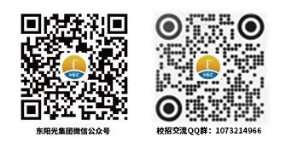
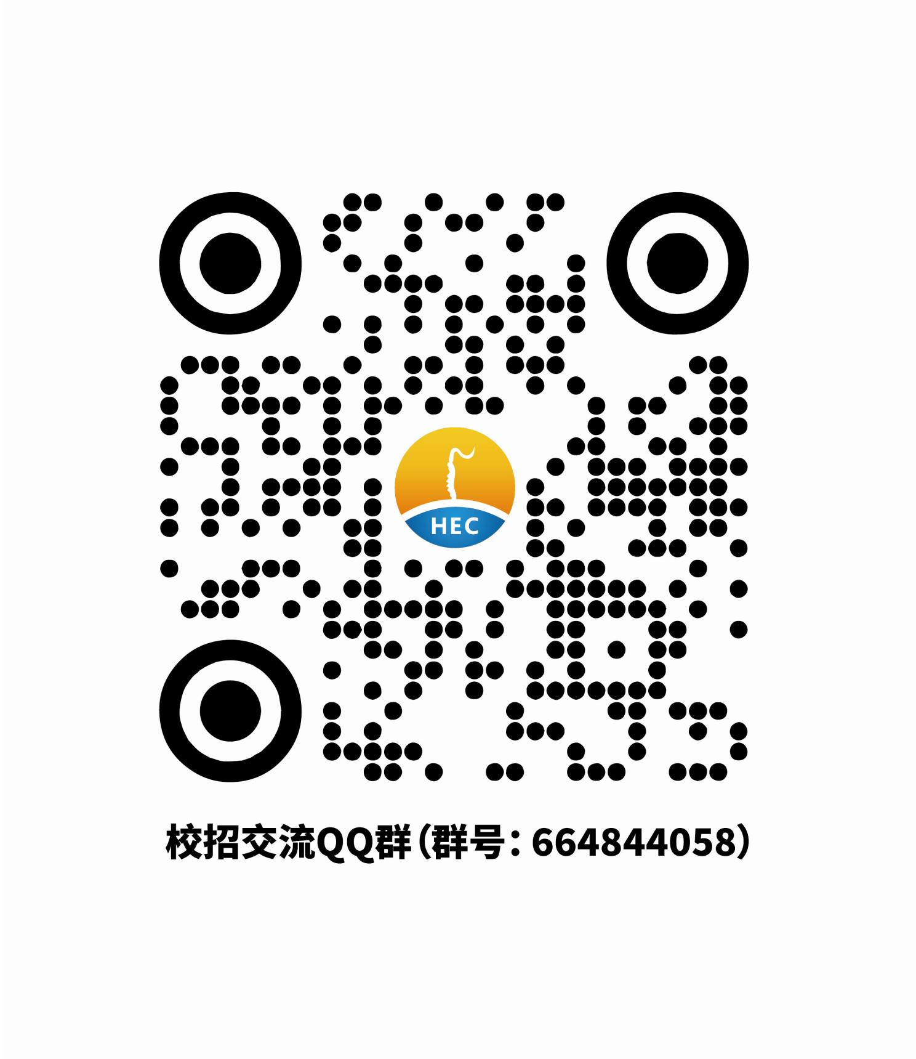

【联系我们】
联系电话：0769-8531588-2652（东莞） 15260430092（韶关）
邮箱地址：hrzhaopin@hec.cn
总部地址：广东省东莞市长安镇振安中路368号东阳光科技园
公司官网：http://www.hec.cn

